BACKEND Tesztelés

Regiszráció: POST
Új felhasználó hozzáadása az adatabázishoz.
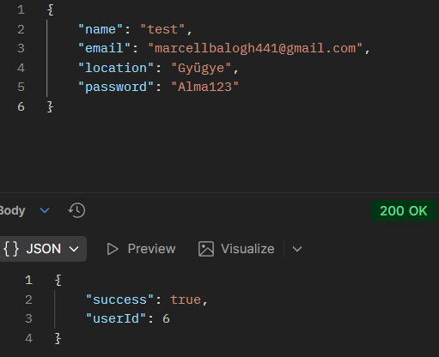

Bejelentkezés: POST
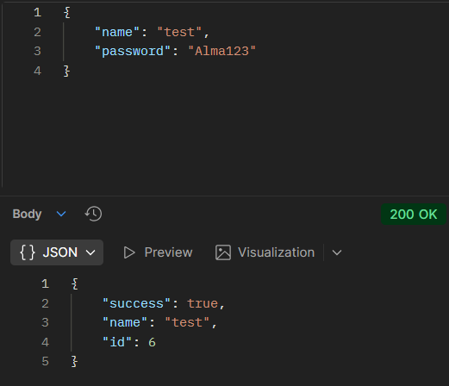

Fiók módosítása: POST
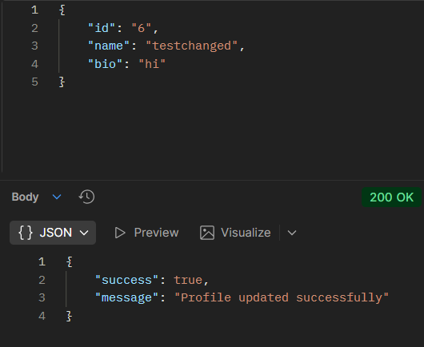

Fiók lekérése: GET
Felhasználói fiók lekérése id alapján.

saját fiók lekérése: GET
Felhasználó saját adatai cookie-ban tárolt id alapján.
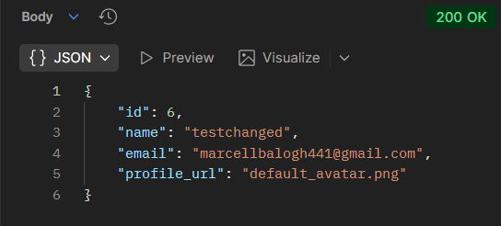

Összes hírdetés lekérdezése: GET
Az összes aktív hírdetés lekérése az adatbázisból.
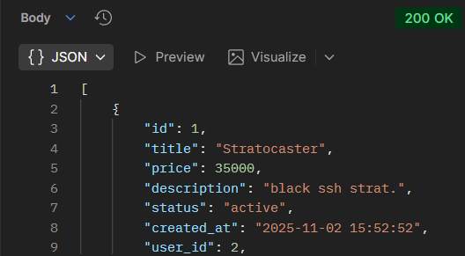

Egy hírdetés lekérdezése: GET
Egy hírdetés lekérése id alapján.
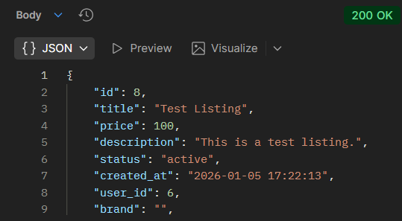

Hírdetés feltöltése: POST
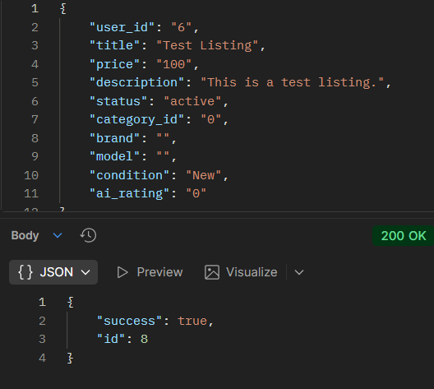

Hírdetés módosítása: PUT
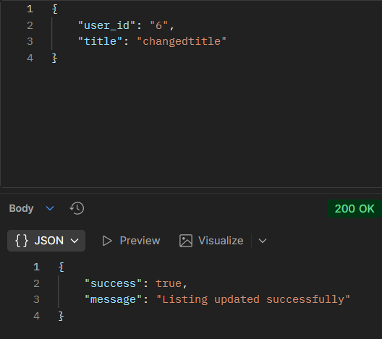

Profilkép feltöltése: POST
Felhasználói proflkép feltöltése.
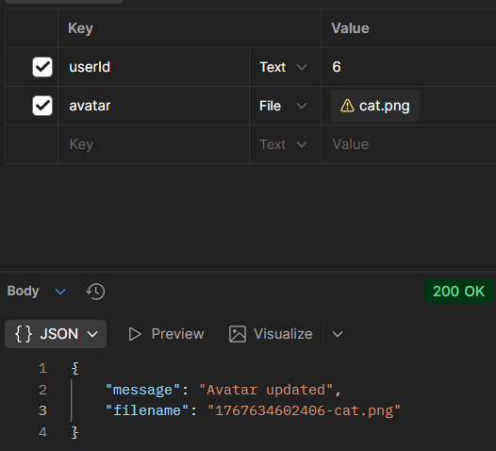

Kép feltöltése: POST
Egy hírdetéshez feltöltött kép mentése.
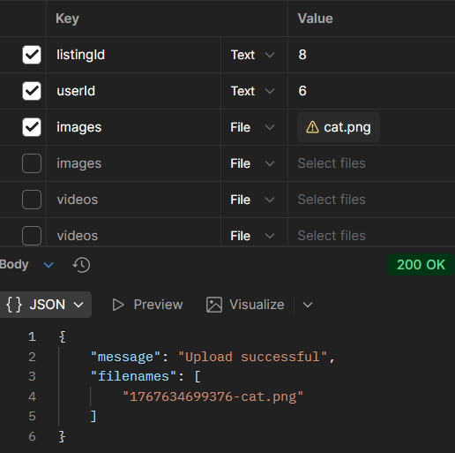

Üzenet küldése: POST
Üzenet küldése egy másik felhasználónak.
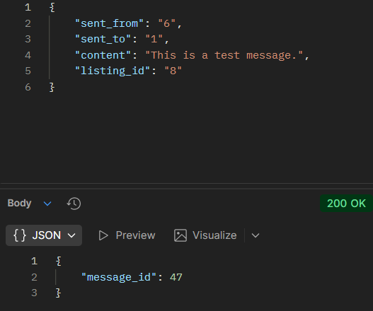

Összes üzenet lekérése: GET
Egy felhaszmáló összes elkezdett csevegésének lekérdezése.
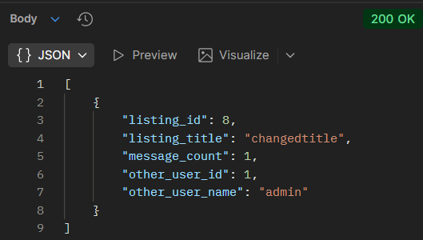

Üzenetek lekérése: GET
Két felhasználó közötti üzenetek lekérdezése.
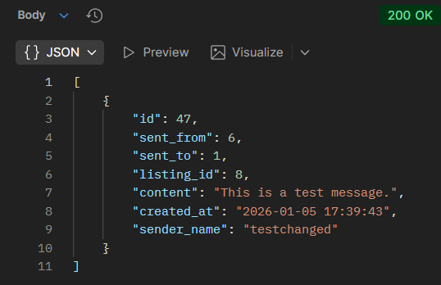

Termék megvásárlása: POST
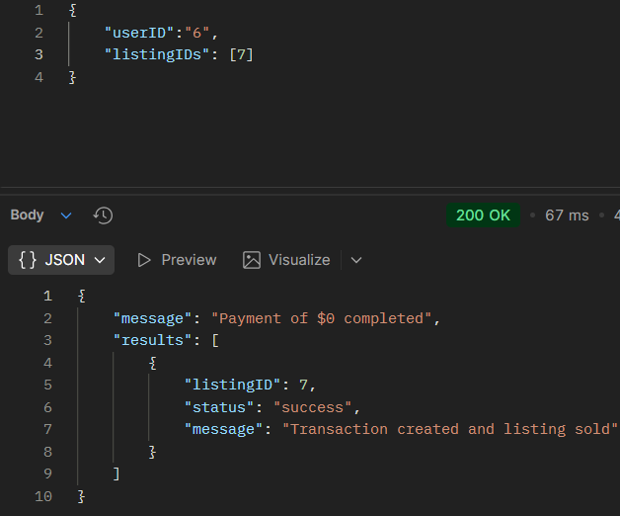

Hírdetés törlése: DELETE
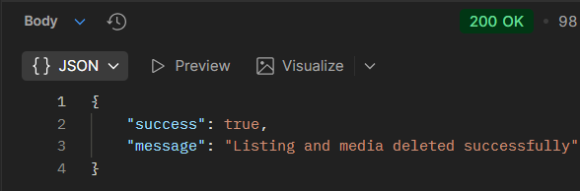

Összes média lekérdezése (admin): GET
Csak admin jogosultsággal látható.
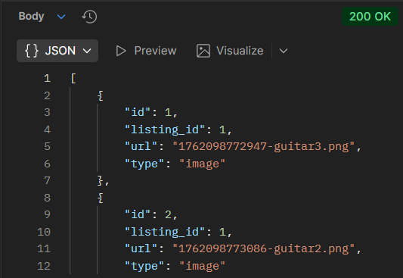

Felhasználó törlése: DELETE
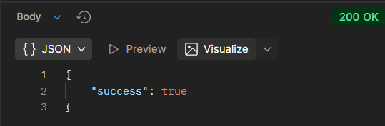

Összes felhasználó lekérdezése (admin): GET
Csak admin jogosultsággal látható. Csak tesztelésre.
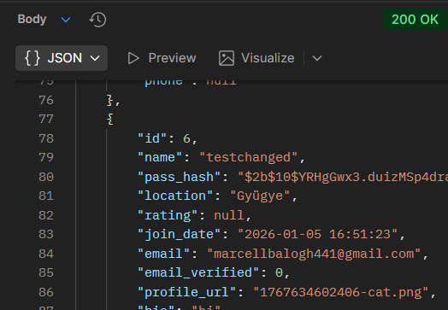

Összes üzenet lekérdezése (admin): GET
Csak admin jogosultsággal látható. Csak tesztelésre.
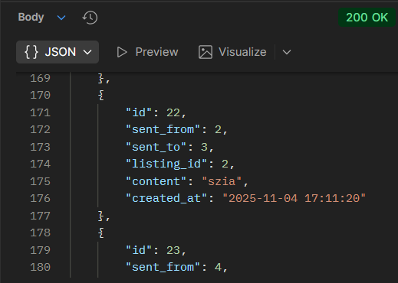

Tranzakció lekérdezése: GET
Tranzakció lekérdezése id alapján.
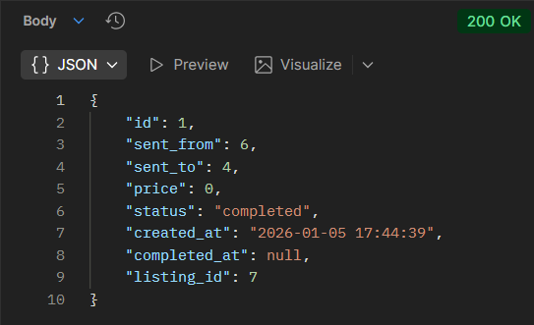

Felhasználó tranzakciói lekérdezése: GET
Egy felhasználóhoz tartozó összes tranzakció lekérése.
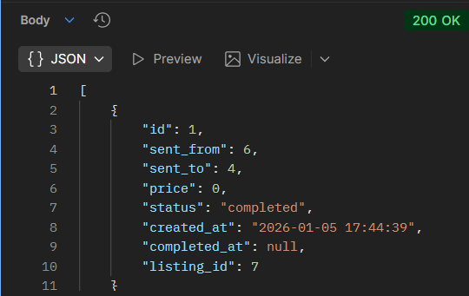

Összes kategória lekérdezése: GET
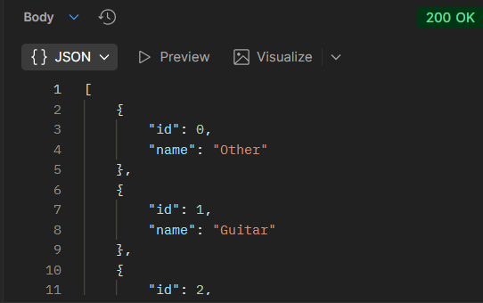

Kijelentkezés: POST
Session eltávolítás az adatbázisból.
